

CANSAT
LES CRACKITOS
ENSEA CERGY
PROJETS C’SPACE 2025
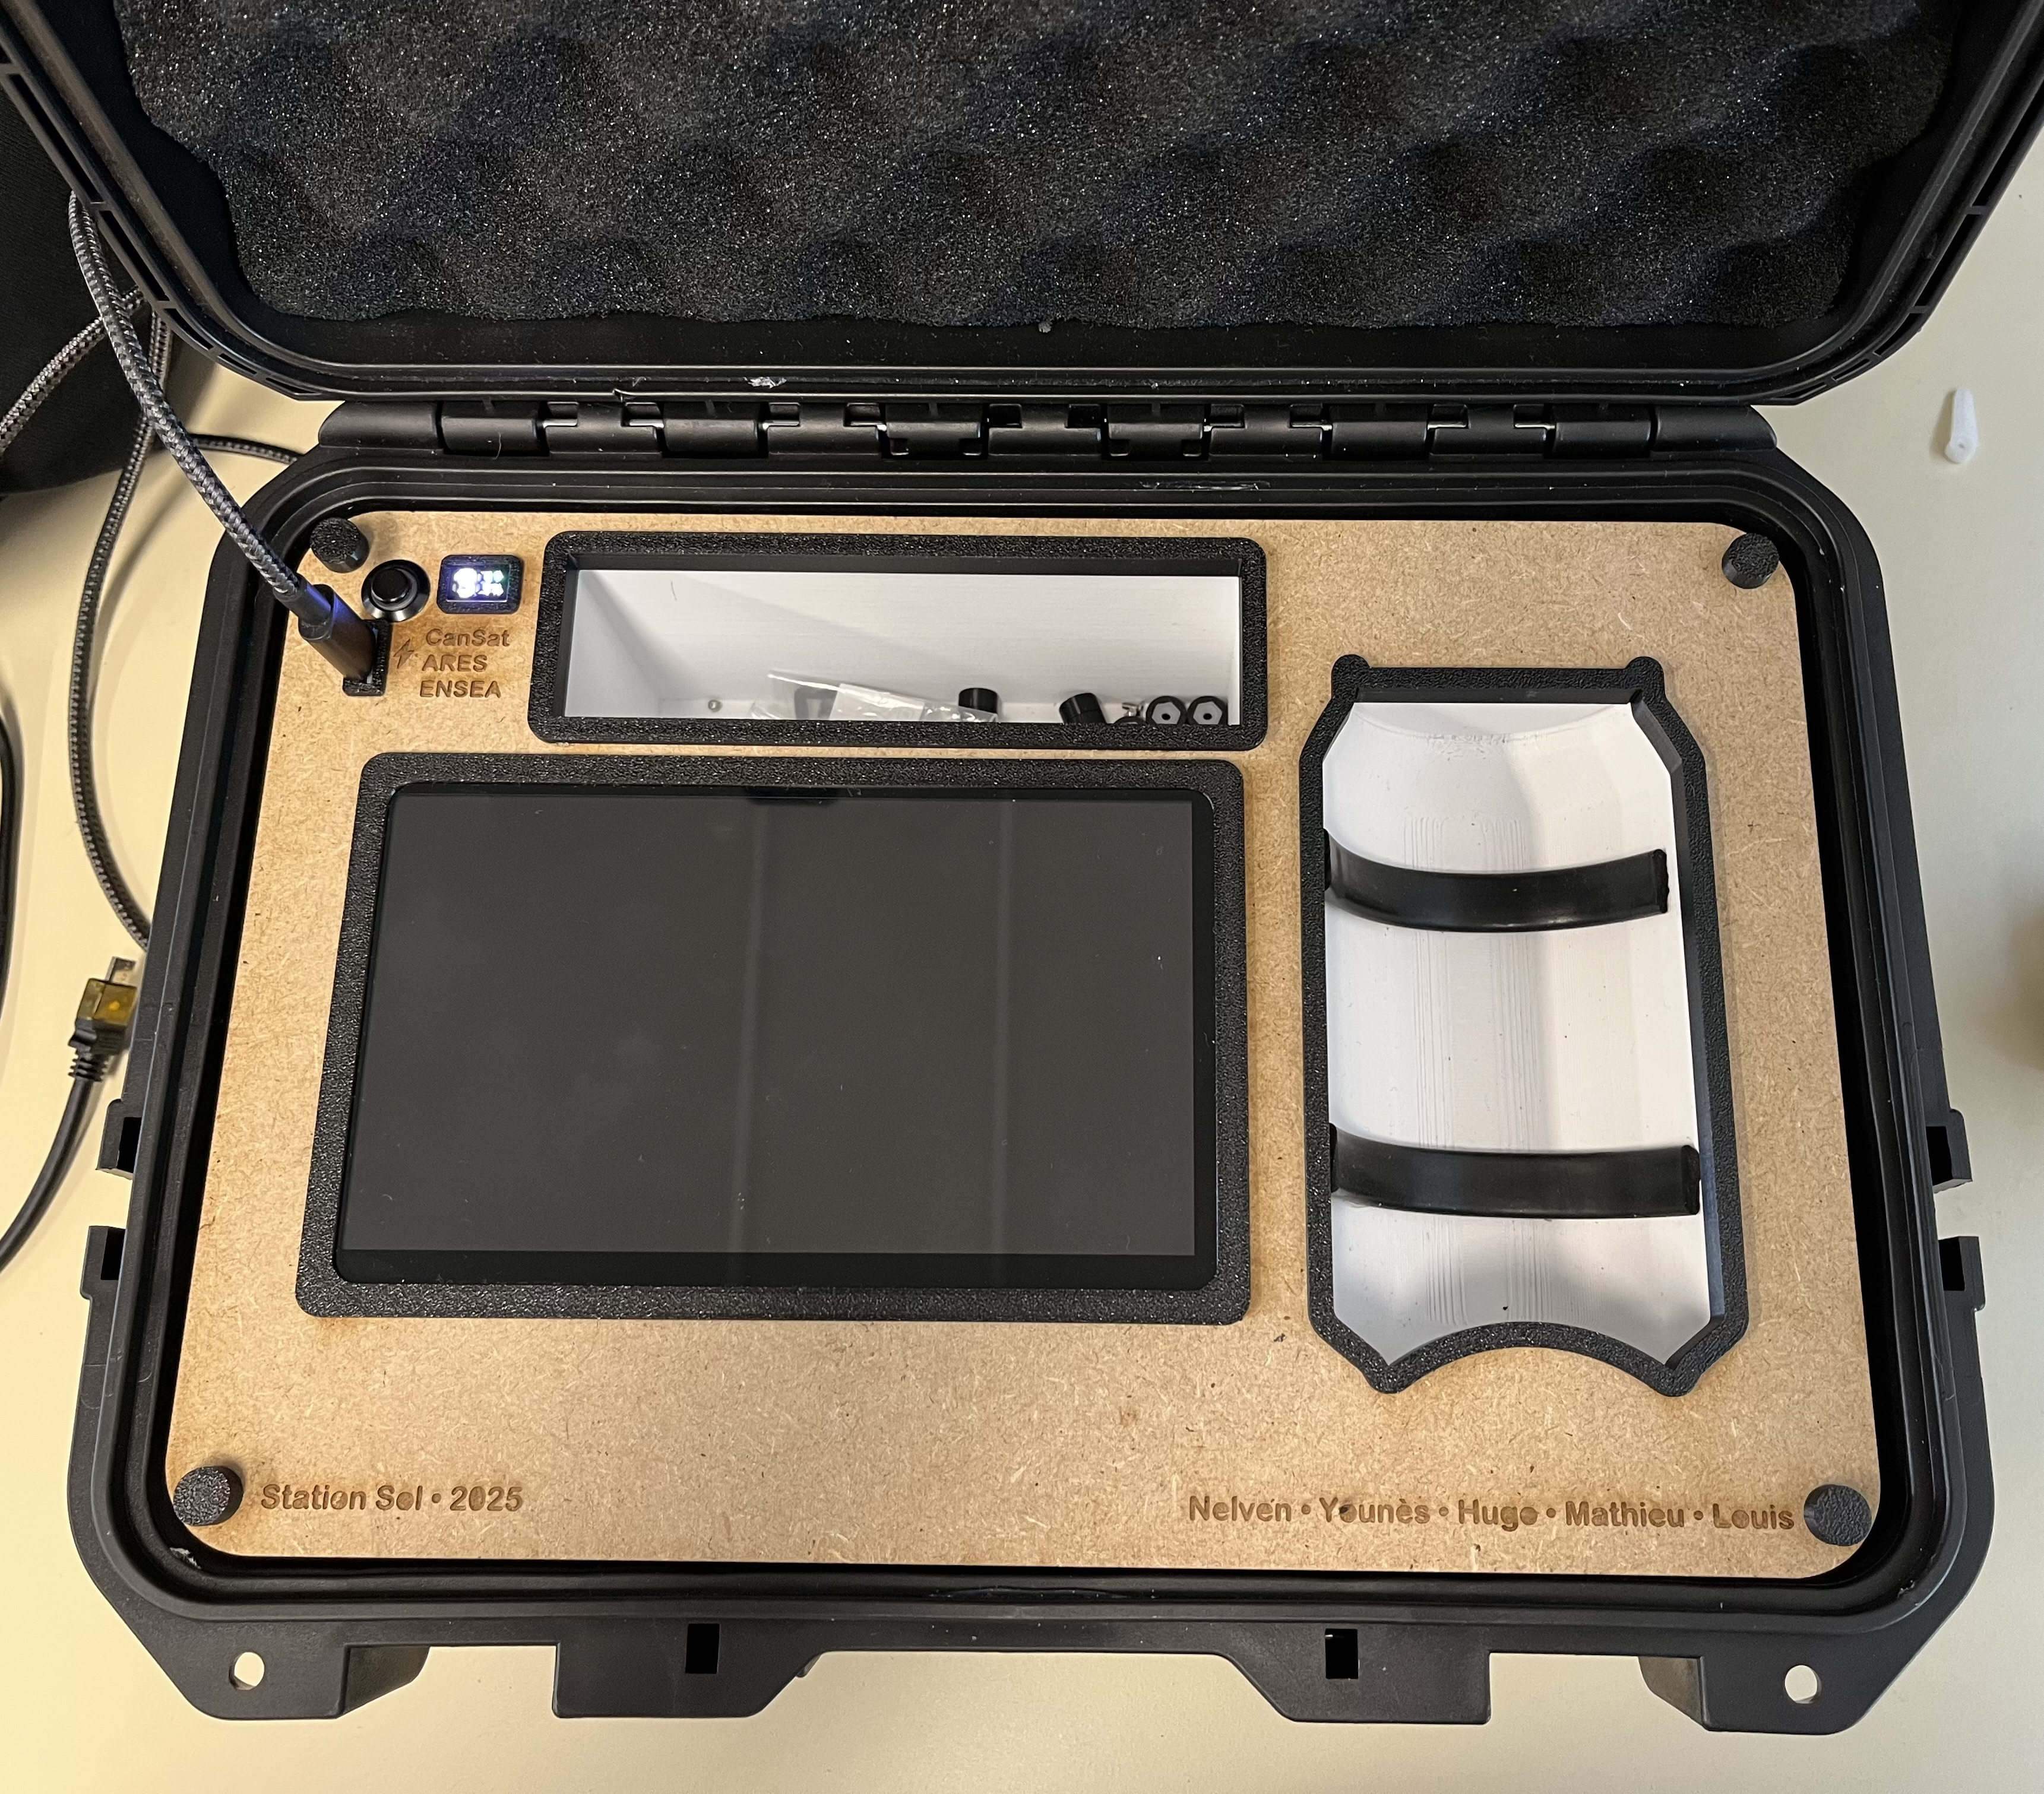
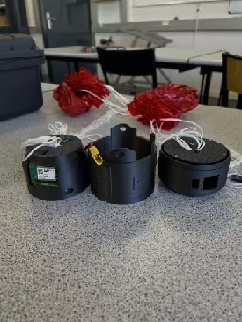

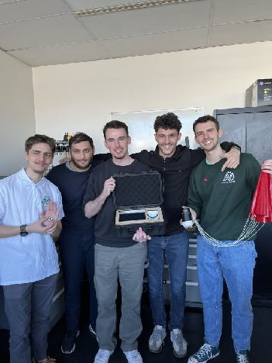
PRÉSENTATION DU CLUB
L’équipage du Cansat est constitué de 5 membres indispensables au bon fonctionnement de l’opération. Pour cette mission il nous fallait une équipe compétente capable de travailler sur l’hardware, le software, mais aussi la mécanique et l’esthétique.

PROJET C’SPACE 2025
Chacun avait son rôle à jouer au sein de divers départements :
- Hardware : Cansat
Conception d’une carte électronique permettant la gestion des différents capteurs et l’envoi des données vers la station sol.
- Software : Cansat
Écriture d’un code en langage C afin de récupérer et traiter les données issues des différents capteurs et permettant l’envoi des données vers la station sol.
- Software : station sol
Écriture d’un code python dans le but de réaliser une interface homme-machine fluide et synthétique offrant un visuel en temps réel des données prélevées par les capteurs du Cansat.
- Mécanique & Esthétique : Cansat
Réalisation d’un modèle 3D du Cansat selon le cahier des charges, intégrant des contraintes de volume.
- Mécanique & Esthétique : station sol
Réalisation d’un modèle 3D de la station sol permettant l’intégration d’un écran, d’une raspberry Pi et le rangement du Cansat et d’outils.

PHOTO
CARTE D’IDENTITÉ

Pays : France

Ville : Cergy

Date de création : 17 Septembre 2024

Nombre de membres : 5

Établissement de rattachement : ENSEA

Historique des lancements, largages et lâchers :
- Test de largage de la partie supérieur ✅
- Test de largage de la partie inférieur ✅
- Test de largage du tout ⏳

Objectifs :
- Séparer la canette en deux
- Communiquer lors du largage avec le sol
- Avoir Taille minimale de la canette
- Déduire la distance au sol sans baromètre ou GPS
- Déduire la distance entre les deux parties de la canettes
PHOTO

